Zadanie: skopírujte obrázky z internetu tak, že v jednom stĺpci bude 5 obrázkov softvéru a v druhom 5 obrázkov hardvéru. Obrázkom priraďte mená zariadení.
Hardvér | Softvér
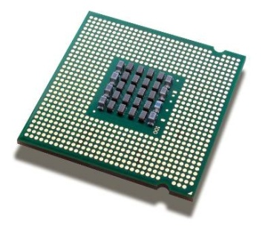  procesor |   op. sys.

